Муниципальное бюджетное дошкольное образовательное учреждение «Абалаковский детский сад № 1 Солнышко»

|  |  |
| --- | --- |
| Номер документа | Дата составления |
| 01-04-073 | 04.12.2024 года |

ПРИКАЗ

О проведении внутренней экспертизы качества услуг по присмотру и уходу, обеспечения здоровья, безопасности в МБДОУ Абалаковский детский сад № 1

На основании плана функционирования внутренней системы оценки качества образования (ВСОКО) в МБДОУ Абалаковский детский сад № 1 на 2024 — 2025 учебный год,

ПРИКАЗЫВАЮ:

1.Членам рабочей группы по организации внутренней системы качества дошкольного образования, утвержденной приказом № 01-04-047 от 01.09.2024 года провести внутреннюю экспертизу качества услуг по присмотру и уходу, обеспечения здоровья, безопасности в МБДОУ Абалаковский детский сад № 1 с 04.12.2024 по 06. 12.2024 года.

2. По результатам экспертизы членам рабочей группы оформить аналитическую справку в срок до 09.12.2024 года.

З. Ответственному за ведение сайта, разместить аналитическую справку на официальном сайте МБДОУ Абалаковский детский сад № 1 в срок до 09.12.2024 года

4. Контроль за исполнением приказа оставляю за собой.



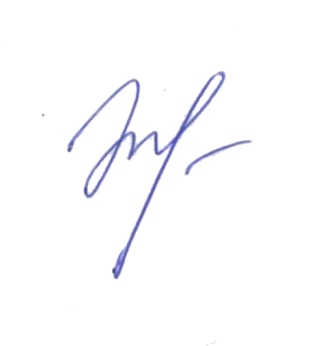

Заведующая

МБДОУАбалаковский

детский сад № 1 _________________Л.М.Тулупова